

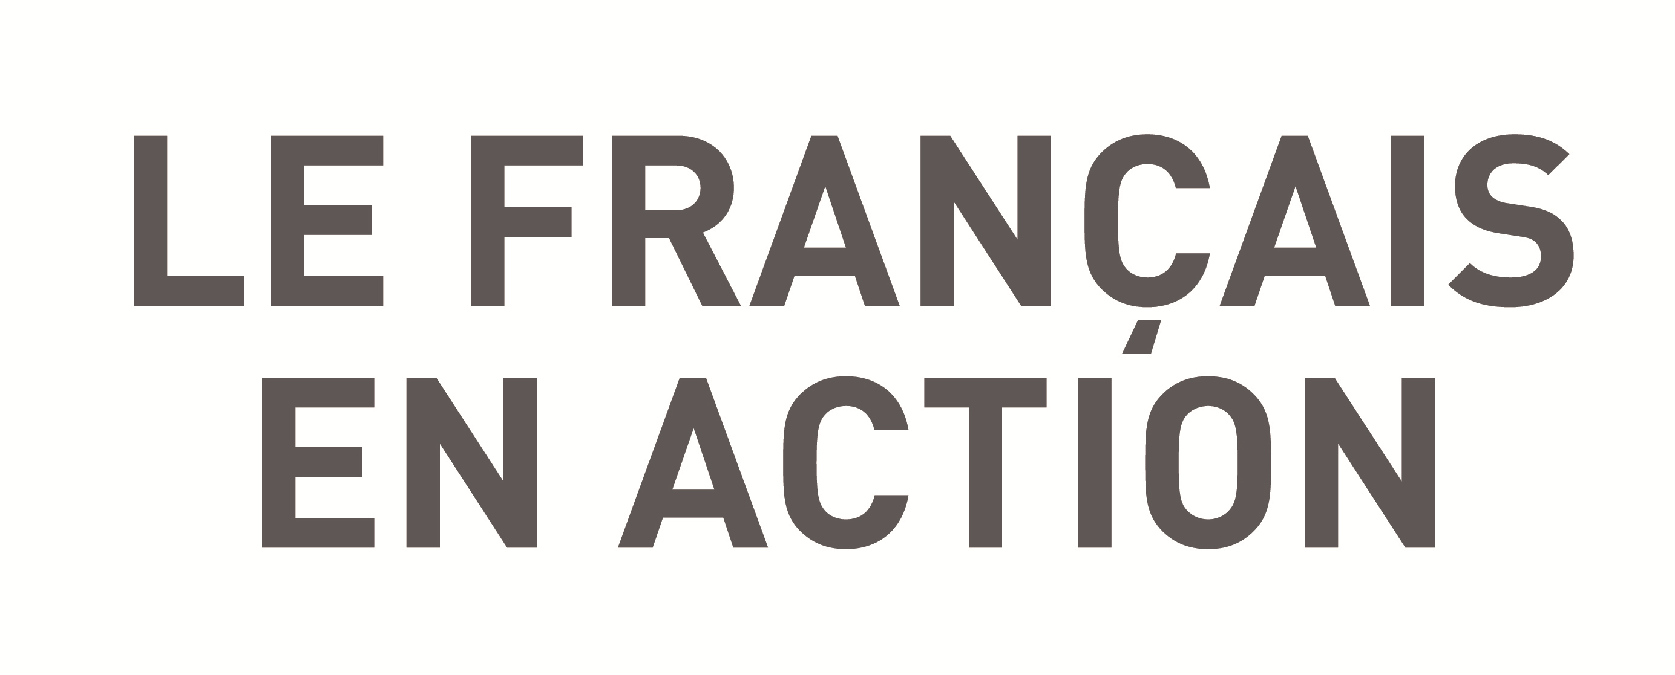

PHOTO
Récente
FICHE D'INSCRIPTION
Collège Protestant Français / Session avril 2014

Je soussigné(e) , vous prie d’inscrire mon/ma fils/fille à la session « Français en action » organisée par l’Institut français au Collège Protestant Français, conformément aux conditions et stipulations suivantes :
Nom de l’élève: Prénom de l’élève:
Nom et prénom de la mère : Téléphone portable du père : Téléphone portable de la mère : Téléphone Fixe :
Email:
Infos liées à l’enfant
Sexe : M  F Nationalité : Groupe sanguin :
Classe : Section : Date de naissance : Age :

PERSONNES À CONTACTER EN CAS D’URGENCE (Par ordre de préférence).

1-Nom : Téléphone : Adresse : Lien avec l’enfant :

2-Nom : Téléphone : Adresse : Lien avec l’enfant :

Au cas où ces personnes ne seraient pas joignables ou en cas d’urgence, j’autorise la direction à prendre toute mesure nécessaire pour faire face à l’urgence.

PERSONNES AUTORISEES A RECUPERER L’INSCRIT EN FIN OU DURANT LA JOURNEE :
1-Nom : Téléphone : Adresse : Lien avec l’enfant :

2-Nom : Téléphone : Adresse : Lien avec l’enfant :

Au cas où ces personnes ne se présenteraient pas, j’autorise la direction à prendre toute mesure nécessaire pour régler le problème.

FICHE DE SANTE
Si votre enfant a des problèmes particuliers, une maladie quelconque, une allergie (alimentaire ou autre) ou un handicap, prière de noter : _______________________________________________________________________________________
Si votre enfant prend régulièrement des médicaments prescrits par un médecin, prière de préciser : _______________________________________________________________________________________

DEMANDE D’AUTORISATION D’UTILISATION DE L’IMAGE DES ENFANTS

Je soussigné(e) :
Autorise l’Institut Français du Liban à utiliser et diffuser à titre gratuit et non exclusif des photographies représentant mon enfant ………………………………, réalisées dans le cadre du stage « Français en action » du 22 au 25 avril 2014.
Les photographies susmentionnées sont susceptibles d’être reproduites sur les supports suivants :
- Publication sur une brochure
- Publication sur les sites web de L’IFL, du CPF et de L’EDS

Date et Signature :

